Komentar monetarnih kretanja u ožujku 2022. godine

Ukupna novčana masa (M2) na kraju ožujka 2022. godine iznosila je 30,92 milijarde KM, na mjesečnoj razini registrovan je značajan pad novčane mase za 544,8 milijuna KM (1,73%). Smanjenje novčane mase (M2) u ožujku 2022. godine rezultat je smanjenja kvazi novca (QM) za 453,5 milijuna KM (3,3%) i novca (M1) za 91,4 milijuna KM (0,5%). Do smanjenja novca (M1) je došlo je usljed smanjenja prenosivih depozita u domaćoj valuti za 268,6 milijuna KM (2,2%) i povećanja gotovine izvan banaka za 177,2 milona KM (3,1%). Smanjenje kvazi novca (QM) rezultat je pada prenosivih depozita u stranoj valuti za 57,6 milijuna KM (1,7%), ostalih depozita u domaćoj valuti za 169,9 milijuna KM (5,6%) i ostalih depozita u stranoj valuti za 225,9 milijuna KM (3,2%).
Na godišnjoj razini, porast novčane mase (M2) u ožujku 2022. godine iznosio je 2,1 milijardu KM (7,3%). Rast je ostvaren kod gotovine izvan banaka za 801,5 milijuna KM (15,9%), kod prenosivih depozita u domaćoj valuti za 1,6 milijardi KM (15,5%) i prenosivih depozita u stranoj valuti za 311,1 milijun KM (10,3%), uz istovremeno smanjenje ostalih depozita u domaćoj valuti za 162,7 milijuna KM (5,4%), i ostalih depozita u stranoj valuti za 454,8 milijuna KM (6,2%).

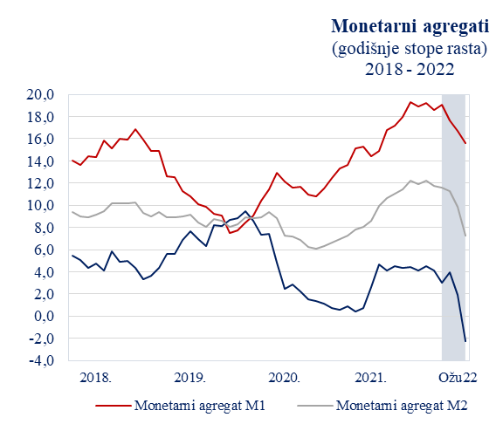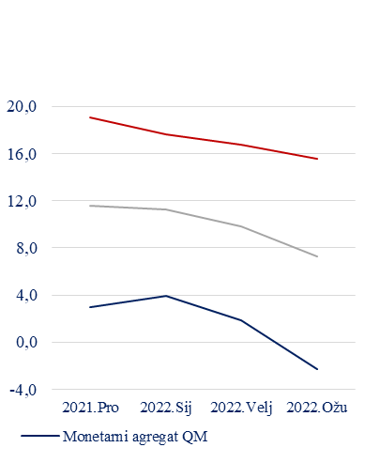

Protustavka smanjenju novčane mase (M2) na mjesečnoj razini u ožujkuu 2022. godine u iznosu od 544,8 milijuna KM (1,73%) je pad neto strane aktive (NSA) za 678,3 milijuna KM (3,6%) i rast neto domaće aktive (NDA) za 133,5 milijuna KM (1,1%). Porast novčane mase (M2) na godišnjoj razini od 2,1 milijardu KM (7,3%), rezultat je rasta neto strane aktive (NSA) za 2,0 milijarde KM (12,1%) i neto domaće aktive (NDA) za 116,0 milijuna KM (0,9%).

Monetarni pregled
 | Stanje u mil. KM | Mjesečne promjene u mil. KM |  |  | Godišnje stope rasta u %
 | III 2022 | I 2022 | II 2022 | III 2022 | I 2022 | II 2022 | III 2022
Aktiva
1. Neto strana aktiva | 18.319,1 | 143,7 | -262,7 | -678,3 | 19,6 | 17,3 | 12,1
1.1. Strana aktiva | 20.159,7 | 54,4 | -270,8 | -689,3 | 15,3 | 13,5 | 9,4
1.2. Strana pasiva | -1.840,6 | 89,3 | 8,1 | 11,0 | -15,9 | -14,7 | -12,2
2. Neto domaća aktiva | 12.604,6 | -49,6 | 121,5 | 133,5 | 0,3 | 0,1 | 0,9
2.1. Potraživanja od središnje vlade (neto), kantona i općina | -213,9 | 21,2 | 3,0 | -17,1 | -136,8 | -136,7 | -143,0
2.2. Potraživanja od domaćih sektora | 20.214,0 | -127,8 | 135,6 | 218,9 | 3,8 | 4,0 | 4,4
2.3. Ostale stavke | -7.395,5 | 57,0 | -17,0 | -68,3 | -0,8 | 0,3 | 0,4
Pasiva
1. Novčana masa (M2) | 30.923,7 | 94,1 | -141,2 | -544,8 | 11,2 | 9,8 | 7,3
1.1. Novac (M1) | 17.825,4 | -61,0 | 50,2 | -91,4 | 17,6 | 16,7 | 15,6
1.2. Kvazi novac (QM) | 13.098,3 | 155,1 | -191,4 | -453,5 | 3,9 | 1,9 | -2,3

Krediti
Ukupni krediti domaćim sektorima na kraju ožujka 2022. godine iznosili su 21,25 milijardi KM i u odnosu na prethodni mjesec povećani su za 195,6 milijuna KM (0,9%). Rast kredita registrovan je kod sektora stanovništva za 85,8 milijuna KM (0,8%) i privatnih poduzeća za 144,9 milijuna KM (1,7%). Pad kreditnog rasta na mjesečnoj razini je zabilježen kod vladinih institucija za 26,2 milijuna KM (2,3%), javnih poduzeća za 8,6 milijuna KM (1,7%), i ostalih domaćih sektora za 0,3 milijuna KM (0,2%).
Godišnja stopa rasta ukupnih kredita u ožujku 2022. godine iznosila je (3,8%), nominalno 776,7 milijuna KM. Godišnji rast kredita registrovan je kod sektora stanovništva za 555,4 milijuna KM (5,6%), privatnih poduzeća za 269,4 milijuna KM (3,1%) i ostalih domaćih sektora za 14,0 milijuna KM (9,2%). Smanjenje kreditnog rasta na godišnjoj razini registrovano je kod vladinih institucija za 53,5 milijuna KM (4,5%) i nefinansijskih javnih poduzeća za 8,6 milijuna KM (1,7%).

Sektorska struktura kredita u BiH
 | Stanje u mil. KM | Mjesečne promjene u mil. KM |  |  | Godišnje stope promjene u %
 | III 2022 | I 2022 | II 2022 | III 2022 | I 2022 | II 2022 | III 2022
Ukupno | 21.249,3 | -142,7 | 119,1 | 195,6 | 3,5 | 3,7 | 3,8
Od toga:
Stanovništvo | 10.526,4 | -36,6 | 41,6 | 85,8 | 5,3 | 5,5 | 5,6
Privatna poduzeća | 8.926,5 | -81,4 | 86,2 | 144,9 | 2,2 | 2,2 | 3,1
Vladine institucije | 1.124,6 | -14,7 | -14,6 | -26,2 | 0,8 | 0,8 | -4,5
Javna poduzeća | 505,3 | -4,2 | 7,4 | -8,6 | -3,9 | -2,6 | -1,7
Krediti ostalim domaćim sektorima | 166,5 | -5,7 | -1,5 | -0,3 | 7,8 | 11,9 | 9,2

Devizne rezerve
Devizne rezerve Centralne banke BiH na kraju ožujka 2022. godine iznosile su 15,96 milijardi KM. U odnosu na prethodni mjesec, devizne rezerve Centralne banke BiH su smanjene za 384,8 milijuna KM (2,4%), dok je na godišnjoj razini registrovan porast za 2,32 milijarde KM (17,0%).

